Метод ближайших соседей (KNN)

1. Метод
KNN – «ленивое обучение»: на этапе fit он просто запоминает обучающую выборку, а всё вычисление происходит при predict – поиск k ближайших соседей нового образца по евклидову расстоянию в пространстве признаков и усреднение их $Q_{\text{дв}}$. Как и SVR, метод чувствителен к масштабу признаков.

2. Как работает
- n_neighbors (k) – сколько ближайших точек усредняется. Малый k – предсказание держится за буквально ближайшие синтезированные образцы (шум синтеза передаётся в предсказание один в один); большой k – предсказание сползает к среднему по всей обучающей выборке.
- weights – uniform (все k соседей вносят равный вклад) или distance (более близкие соседи весят больше – мягче реагирует на выбор k).
Оценка – та же схема Leave-One-Group-Out по 6 профилям.

3. Подбор гиперпараметров
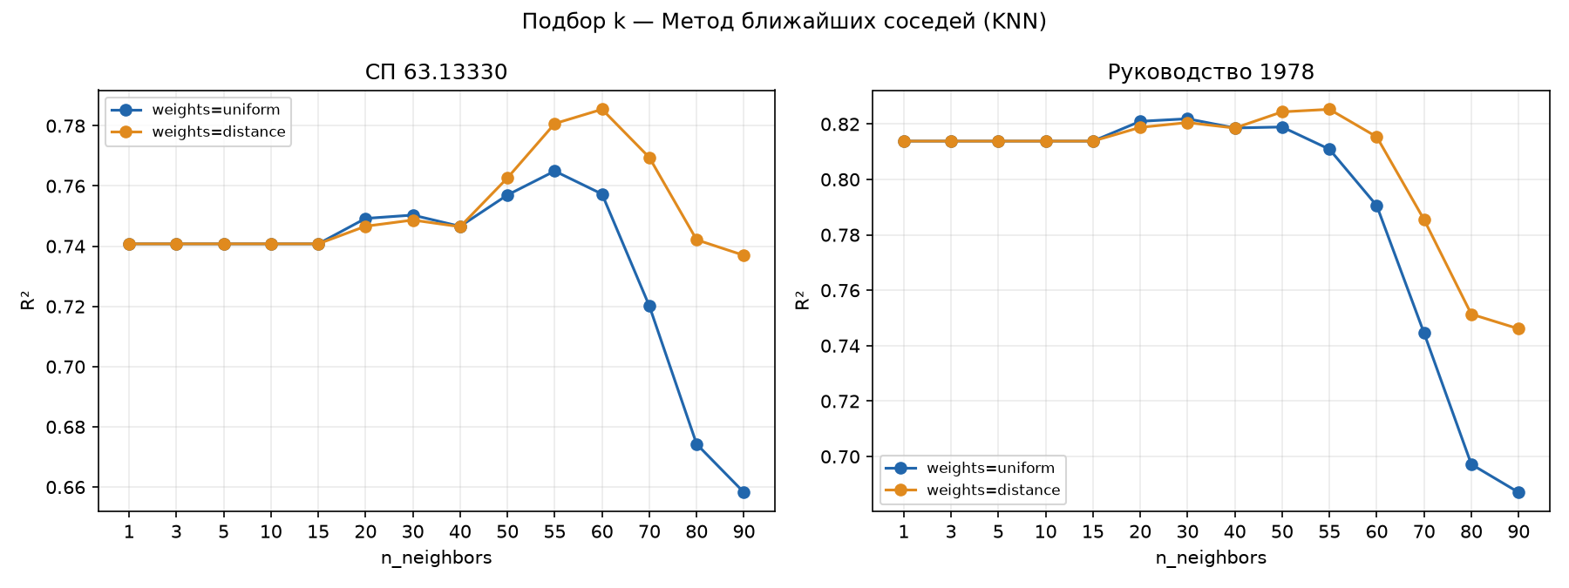
Рисунок 1 – R² от n_neighbors при weights=uniform/distance (обе цели)
Три характерных участка на графике:
- k = 1…15 – плато. R² не меняется вообще (0.741 / 0.814) – из-за синтеза данных (раздел 3.2 ТЗ) ближайшие точки любого образца при малом k почти всегда принадлежат одному и тому же ближайшему профилю: k соседей набираются внутри него, не выходя за его пределы, – предсказание не меняется, пока k не превысит число точек одного профиля.
- k ≈ 50–60 – пик. Когда k дорастает до объёма нескольких профилей, в усреднение начинают попадать точки соседних профилей – сглаживание компенсирует шум синтеза и точность растёт.
- k > 70 – спад. При ещё большем k в среднее подмешиваются далёкие, непохожие профили – предсказание тянется к глобальному среднему.
Оптимумы близки, но не совпадают: k=60 (СП63, R²=0.785) и k=55 (РУК78, R²=0.825), в обоих случаях weights=distance заметно устойчивее uniform на правом склоне пика. Выбран компромисс – k=55, weights=distance (СП63 при этом R²=0.781, на 0.004 ниже своего пика).

4. Результаты
Сравнение KNN с лучшим линейным (Lasso), остальными чёрными ящиками (GBR, SVR) и лучшим методом в целом (DE):
Метрика | KNN | Lasso | GBR | SVR | DE
СП63 $R^{2}$ | 0.781 | 0.869 | 0.864 | 0.987 | 0.999
СП63 RMSE, кН | 19.52 | 15.10 | 15.35 | 4.79 | 1.51
СП63 within15 | 33 % | 33 % | 17 % | 72 % | 100 %
СП63 overfit | 0.219 | 0.109 | 0.136 | 0.013 | 0.001
РУК78 $R^{2}$ | 0.825 | 0.812 | 0.833 | 0.967 | 1.000
РУК78 RMSE, кН | 27.60 | 28.65 | 27.01 | 12.01 | 1.19
РУК78 overfit | 0.175 | 0.166 | 0.167 | 0.033 | 0.000
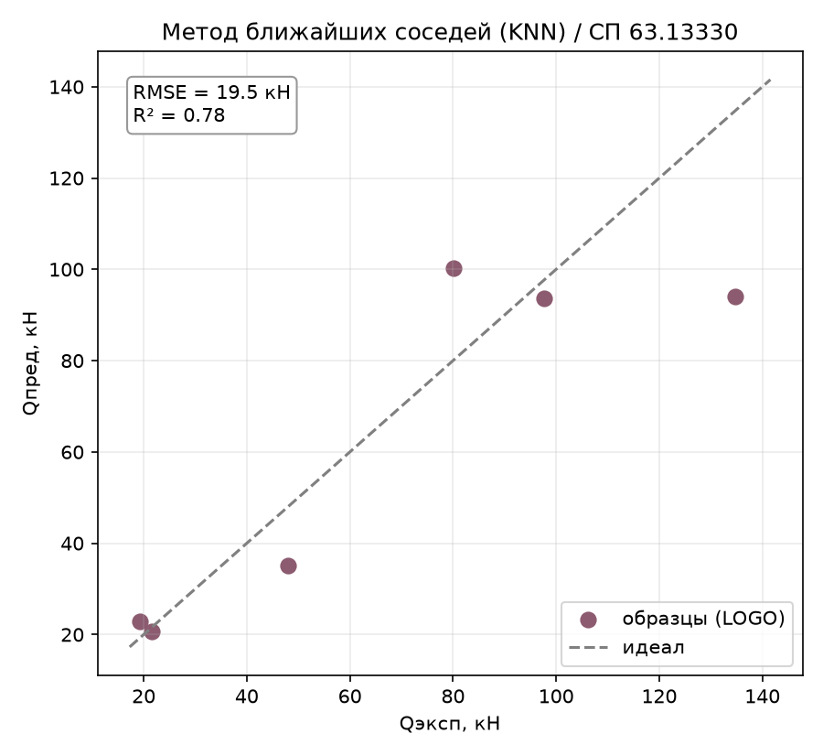
Рисунок 2 – KNN, эксперимент–предсказание (по профилям), СП 63.13330
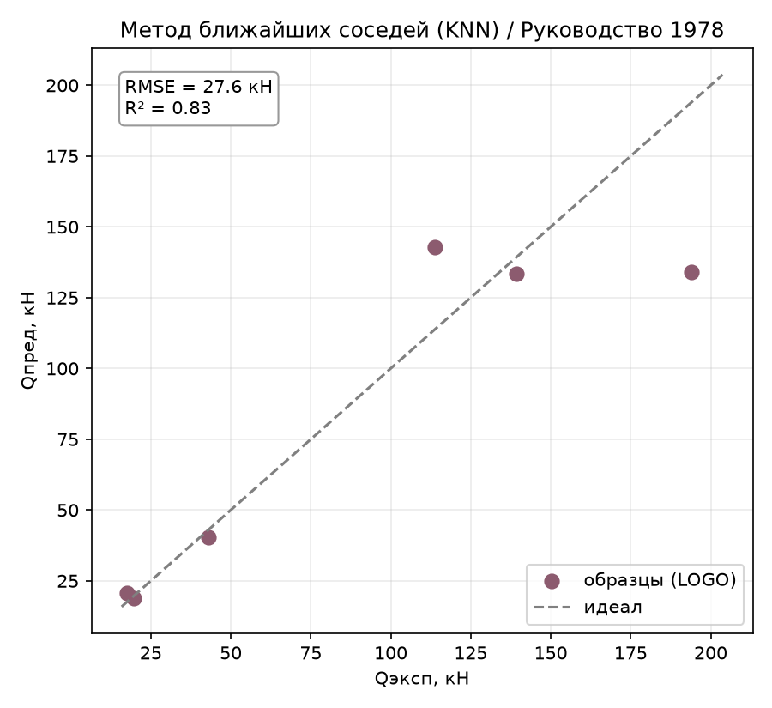
Рисунок 3 – KNN, эксперимент–предсказание (по профилям), Руководство 1978
KNN – самый слабый чёрный ящик в работе: даже после подбора он не превзошёл ни Lasso (на СП63), ни GBR (на обеих целях), и далеко позади SVR. Самый крупный профиль (135 кН эксп.) предсказан лишь в ~94 кН – усреднение по десяткам соседей физически не может выйти за диапазон обучающих значений, а тем более экстраполировать выше него.

5. Поведение метода

5.1. Overfit – худший среди чёрных ящиков
overfit = 0.219 (СП63) и 0.175 (РУК78) – выше даже не настроенного GBR. Причина в природе метода: на обучающих данных weights=distance даёт почти точное совпадение (сама точка – свой ближайший сосед с нулевым расстоянием → доминирующий вес), поэтому $R_{\text{train}}^{2}≈1$ гарантирован structurally, а разрыв с LOGO-R² целиком отражает, насколько плохо ближайшие соседи одного профиля предсказывают другой, ранее не виденный.

5.2. Важности признаков
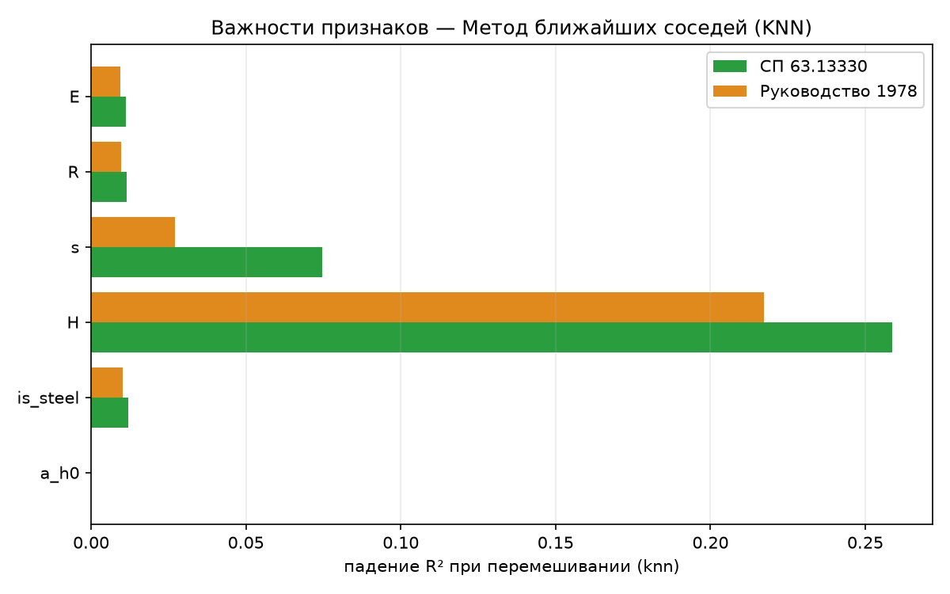
Рисунок 4 – Permutation importance KNN по обеим целям
Признак | СП63 | РУК78
H | 0.259 | 0.217
s | 0.075 | 0.027
is_steel | 0.012 | 0.010
R | 0.012 | 0.010
E | 0.011 | 0.010
a/h₀ | 0.000 | 0.000
Четвёртое независимое подтверждение (после линейных, GBR, SVR): a/h₀ не влияет на $Q_{\text{дв}}$. Но в остальном картина у KNN другая – здесь доминирует практически только H, а вклад материала (is_steel/E/R) почти не виден.

5.3. Разбор по профилям
Худший профиль – тот же, что у GBR и SVR: сталь H=200 (RMSE 40.8 кН на СП63, 60.2 кН на РУК78 – заметно хуже, чем у остальных чёрных ящиков). Второй худший – сталь H=140 (20.1/29.2 кН). Оба стальных профиля предсказаны плохо, а все три композитных – точно (0.6–13 кН). Причина в дисбалансе выборки: профилей стали всего 3 из 6, и при LOGO на месте отложенного стального профиля у KNN остаётся лишь два стальных соседа против трёх композитных – усреднение по ближайшим соседям тянет предсказание в сторону более многочисленного композитного класса.

6. Выводы
- KNN – самый слабый предсказательный чёрный ящик из трёх испытанных: $R^{2}$ 0.78/0.83, хуже даже нетюненого линейного класса на одной из целей.
- Плато при малом k – прямое следствие схемы синтеза данных: пока k меньше числа точек одного профиля, KNN физически не видит соседние профили.
- Overfit самый высокий среди чёрных ящиков (0.18–0.22) – структурное свойство метода с weights=distance.
- Дисбаланс классов бьёт по стальным профилям – из-за меньшего числа стальных образцов (3 против 3 композитных, но при LOGO остаётся 2 против 3) KNN систематически хуже предсказывает именно сталь.
- Четвёртое независимое подтверждение физики: a/h₀ иррелевантен во всех испытанных семействах методов (линейные, деревья, ядерные, метрические).
- Практический вывод: для этой задачи усреднение по соседям – наименее удачный из чёрных ящиков;

